ОТЧЁТ ГУО «Детский сад №2 г.п.Кореличи»
ПО ПРОВЕДЁННЫМ МЕРОПРИЯТИЯМ
В РАМКАХ ПРОЕКТА «КОРЕЛИЧИ- ЗДОРОВЫЙ ПОСЁЛОК»
№ | Название мероприятия | Дата проведения | Количество  участников
1 | Физкультурный досуг “Со спортом мы дружны, нам вирусы не страшны” | 20.10.22 | 34
2 | День здоровья “Быть здоровыми хотим, помогает нам режим” | 14.11.22 | 72

Физкультурный досуг «Со спортом мы дружны, нам вирусы не страшны»

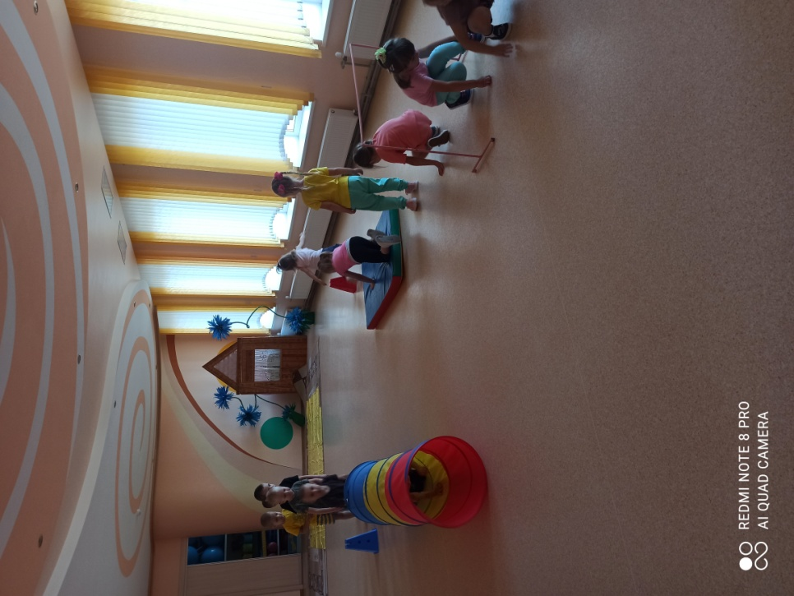

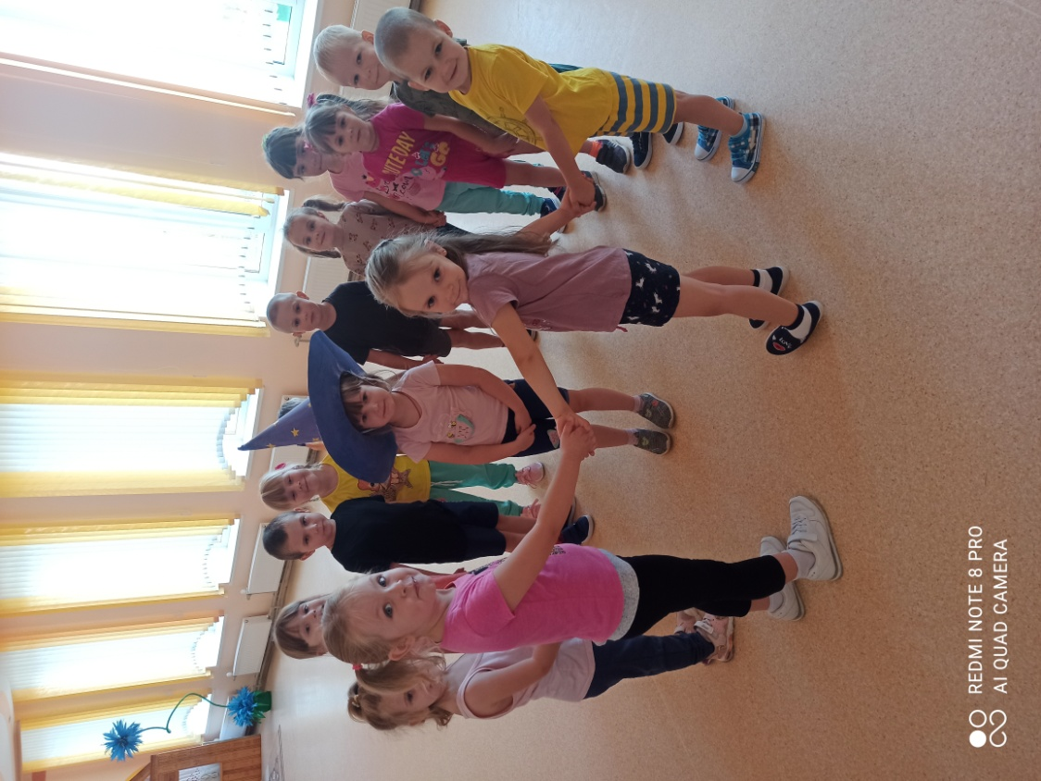

День здоровья «Быть здоровыми хотим, помогает нам режим» прошел в нашем учреждении образования .К Воспитанникам в гости приходил доктор Витаминкин. Очень весело задорно и с пользой прошел праздник.
